**BGT-INLOOPTOOL**

***Handleiding Gebruikersgroep ArcGIS***

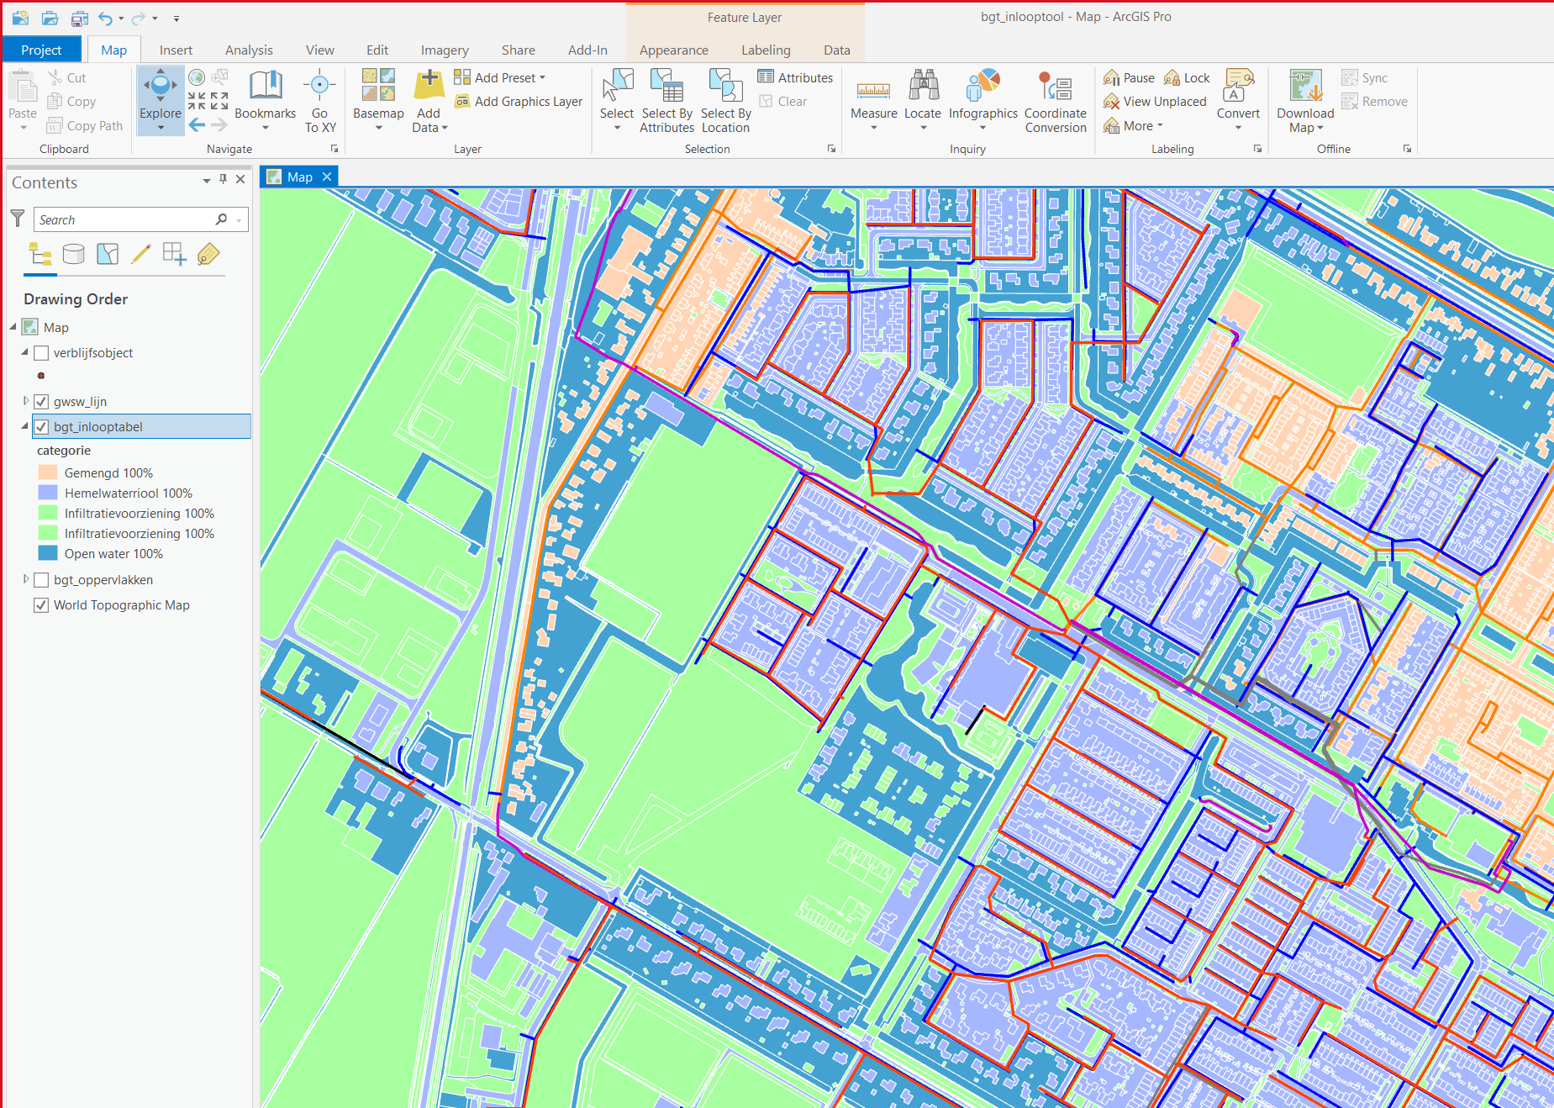

*BGT-Inlooptool v1.1*

*Status: werkversie*

*Datum: 3-11-2021*

*Toelichting: Deze versie is een werkversie van het ontwikkelteam en gebruikt om de gebruikersgroep te ondersteunen. Voor nu hebben wij als ontwikkelteam de keuze gemaakt om de BGT-Inlooptool qua functionaliteit gereed te maken voor de webinar op 4 november. Op deze manier hebben we de eerste “stable release” kunnen uitvoeren. In navolging hierop zullen we deze handleiding verder verbeteren in de komende zes weken. Graag ontvangen wij uw feedback op deze handleiding via bgtinlooptool@nelen-schuurmans.nl.*

Inhoud

**1.** **Installeren Toolbox in ArcGIS Pro** 3

**2.** **Benodigde data ophalen** 3

**2.1** **BGT ophalen** 4

**2.2** **GWSW-dataset ophalen** 7

**2.3** **BAG ophalen** 7

**2.4** **Testdata** 8

**3.** **BGT Inlooptool draaien** 9

**3.1** **Instellingen BGT Inlooptool** 10

**3.2** **Resultaat BGT Inlooptool** 11

**Bijlage 1 Stroomdiagram** 13

# **Installeren Toolbox in ArcGIS Pro**

Vereiste versie van ArcGIS Pro is 2.8.3. Dit is de versie waarop de tool getest is. Op oudere versies kan het zijn dat de tool niet werkt.

Voeg de folder met de ArcGIS Toolbox toe aan de folder connections. 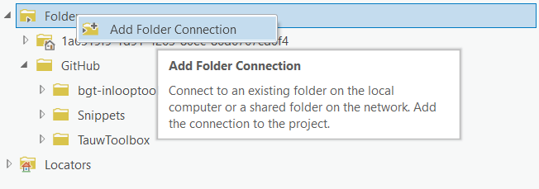

Open de toolbox en run de tool BGT Inlooptool. Dit kan door dubbel te klikken op de tool of rechtermuisklik en daarna op open.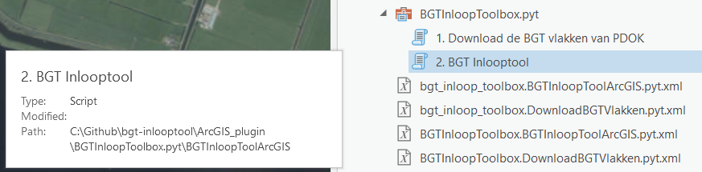

Opmerking! Indien er een kruisje staat door de BGTInloopToolbox.pyt druk dan op rechtermuisknop en daarna op “Check syntax”. Indien u een foutmelding krijgt stuur deze dan door naar <mailto:bgtinlooptool@nelen-schuurmans.nl>.

# **Benodigde data ophalen**

Voor het draaien van de BGT inlooptool is de volgende data benodigd:

* BGT (Basisregistratie Grootschalige Topografie)
* Data van de rioolstrengen (via de GWSW server)
* Optioneel: BAG (Basisregistratie Adressen en Gebouwen)
* Optioneel: Kolken bestand (RWA kolken als puntbestand)

# **BGT ophalen**

De BGT-data kan worden opgehaald op met de ArcGIS Pro toolbox. Indien dit niet lukt kan deze direct vanaf de PDOK-website worden gedownload.

**BGT ophalen met de toolbox**

Kies in de toolbox voor 1. Download de BGT vlakken van PDOK.

* Vul bij de eerste parameter het gebied in waarvoor u de BGT-data wilt downloaden door dit in te tekenen als polygoon. Dit kan een gpkg-layer, shapefile of featureclass zijn
* Vul bij de tweede parameter de locatie in waar je de zipfile wilt opslaan. Geef het volledige pad op van een .zip bestand

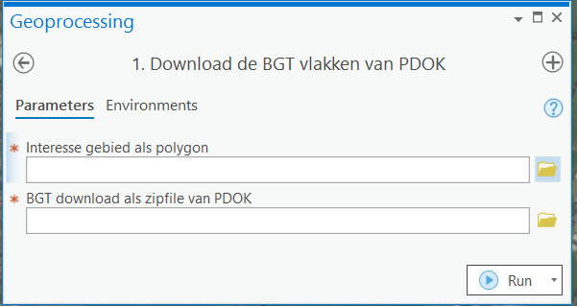

* klik daarna op “Run”

**BGT ophalen via de PDOK-website**

Download de BGT via de PDOK Download Viewer: <https://app.pdok.nl/lv/bgt/download-viewer/>

Hieronder staat uitgebreider uitgelegd hoe dit werkt.

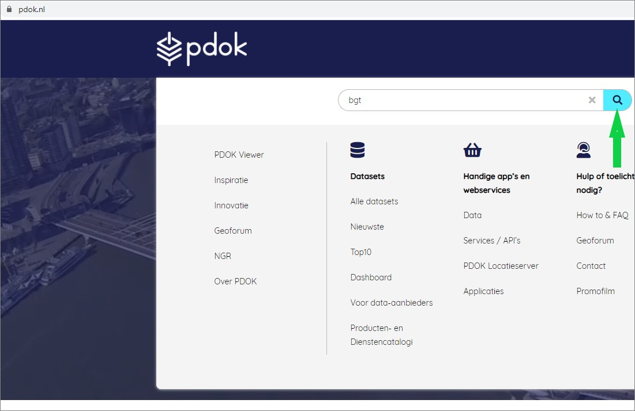

Via PDOK (Publieke Dienstverlening Op de Kaart) is de meest actuele BGT op te halen. Ga naar “menu” en zoek naar BGT in het zoekscherm.

Selecteer BGT.

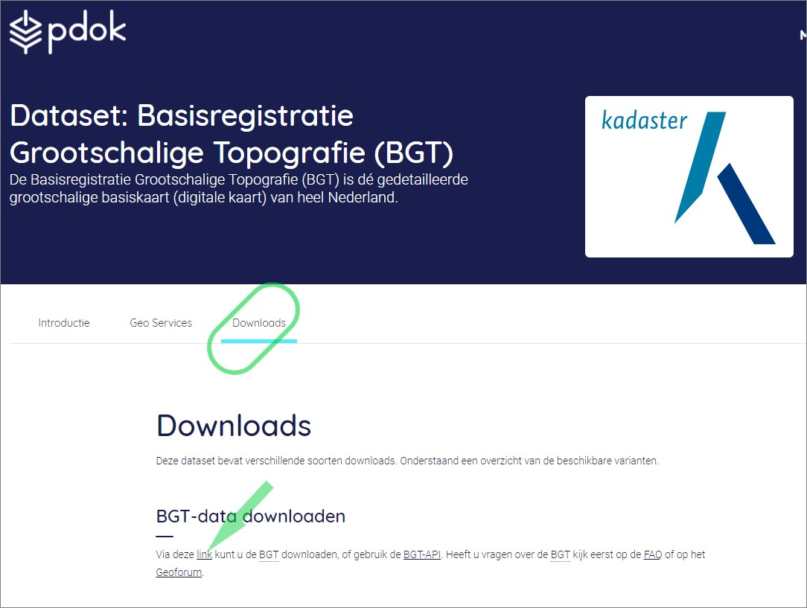Selecteer “Downloads” en “link”. De BGT Download API wordt gestart.

Selecteer met een polygoon het gebied voor de BGT-inlooptool. Kies dan onder Formaat “gmllight” en downloadt alle standaard aangevinkte lagen (allesbehalve plaatsbepalings­punten). Vervolgens klik op “maak download”

De geselecteerde BGT kan je vooraf controleren. Dit is voor het draaien van de BGT Inlooptool niet een noodzakelijke stap.

# **GWSW-dataset ophalen**

Via de GWSW Server van Rioned is de dataset van de riolering te downloaden. Let op: Nog niet alle gemeenten hebben hun data geüpload op de GWSW-server.

Ga naar <https://apps.gwsw.nl/>.

Selecteer de menuoptie “GWSW Geo”. Geef de naam van de dataset, kies het type GeoPackage en “download geo-bestand”.

⚠️**Let op:** Nog niet alle gemeenten hebben hun data geüpload op de GWSW-server. Gemeenten kunnen via [https://data.gwsw.nl](https://data.gwsw.nl/) hun data uploaden naar de GWSW-server. Een gemeente zal daartoe eerst een werkmap en uploadsleutel op de GWSW-server moeten opvragen via [gwsw@rioned.org](mailto:gwsw@rioned.org). Indien nodig kunt u de ondersteuning in te schakelen van een GWSW-adviseur (<https://www.riool.net/applicaties/gegevenswoordenboek-stedelijk-water/gwsw-ondersteuning-beschikbaar>) om uw dataset conform het GWSW te maken, te uploaden en te valideren via de GWSW-nulmeting.

# **BAG ophalen**

1. Ga in de “Catalog” naar “Portal” en dan naar “ArcGIS Online” (het wolkje). Zoek dan naar bag pand en kies voor BAG – pand van Esri NL Content

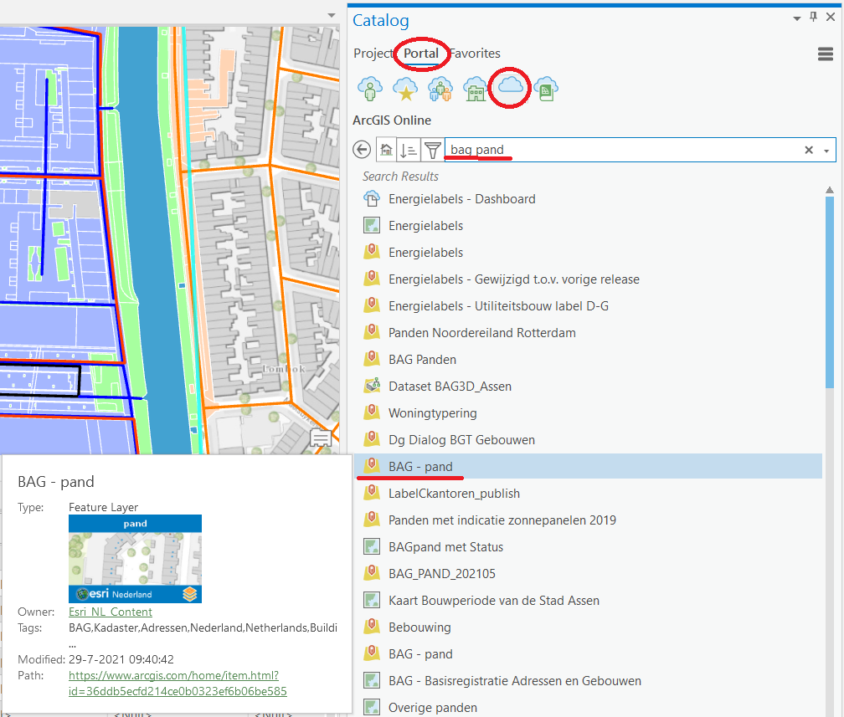

1. Maak een nieuwe gdb aan voor de bag panden
2. Clip op basis van het projectgebied de bag panden en sla dit op in een nieuwe gdb
3. Maak een gpkg aan met de “Create SQLite Database”
4. Importeer de bag panden uit de gdb naar de aangemaakte gpkg

# **Testdata**

Indien niet alle bovenstaande data voorhanden is, kan ook gebruik worden gemaakt van de testdata.

<https://github.com/nens/bgt-inlooptool/tree/master/test-data>

# **BGT Inlooptool draaien**

Start de BGT-Inlooptool door in de BGT-Inlooptoolbox op “BGT Inlooptool” te drukken.

De BGT, GWSW-leidingen en opslag locatie zijn verplicht om in te vullen. De BAG, het kolken bestand en een interessegebied zijn optioneel.

Vul deze parameters met de juiste input voor het gebied. Ook de instellingen zijn aan te passen. Indien je extra informatie wilt opvragen kun je de informatieknop naast de parameter gebruiken.

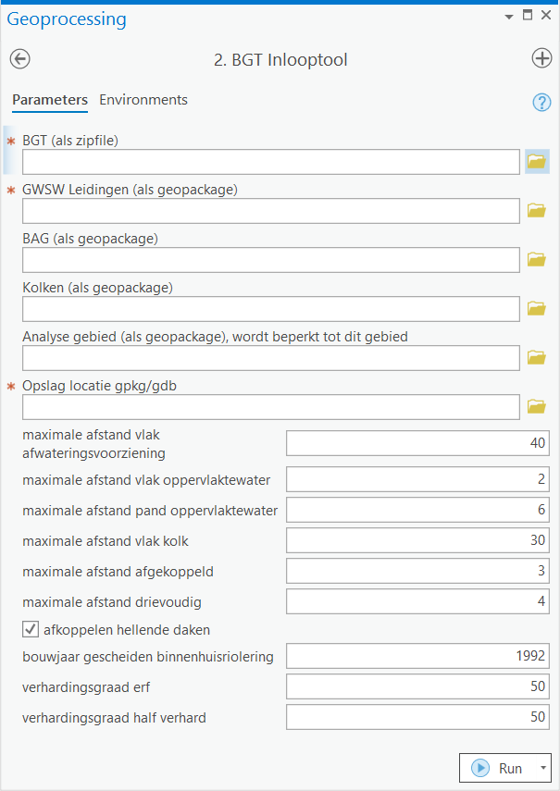

# **Instellingen BGT Inlooptool**

De BGT Inlooptool maakt bij de start onderscheid in niet aangesloten (met name onverhard) en aangesloten vlakken. De typeringen “begroeid terreindeel”, “waterdeel”, “ondersteunend waterdeel” en “overbruggingsdeel” vallen doorgaans onder niet aangesloten oppervlakken. Aangesloten vlakken zijn doorgaans vlakken met verhardingstype “gesloten verharding”, “open verharding”, “half verhard” en panden en bouwwerken die in de nabijheid van een hemelwater ontvangende voorziening liggen. Onderstaand wordt omschreven hoe de instellingen grotendeels werken. In **Bijlage 1 Stroomdiagr** is de volledige beslisboom opgenomen.

Maximale afstand afwateringsvoorziening: Afstand (m) “vlak” tot een hemelwater ontvangende voorziening (meestal riolering). Is de afstand van het vlak tot een voorziening groter dan ingevulde afstand, dan is het vlak niet aangesloten op een hemelwater ontvangende voorziening.

Maximale afstand verhardingsvlak tot oppervlaktewater: Afstand (m) “vlak” [niet zijnde pand of bouwwerk] tot oppervlaktewater. Is de afstand van het vlak tot het oppervlaktewater kleiner dan ingevuld, dan loost het vlak op oppervlaktewater.

Maximale afstand pand tot oppervlaktewater: De afstand (m) van een “vlak” (pand/bouwwerk) tot oppervlaktewater. Is de afstand van het pand tot het oppervlaktewater kleiner dan ingevuld, dan loost het pand op oppervlaktewater.

Maximale afstand verhardingsvlak tot kolk: Als het vlak verder afligt van een kolk dan deze maximale afstand dan is het vlak “niet aangesloten”.

Maximale afstand afgekoppeld stelsel: Het verschil in afstand tussen a) het vlak tot de gemengde buis en b) het vlak tot de HWA-buis. Indien dit verschil groter is en gemengd dichter bij het vlak ligt, watert het vlak af op gemengd.

Maximale afstand drievoudig stelsel: Hemelwater afkomstig van daken is schoon, dit water gaat direct zonder zuiveringsstap naar het oppervlaktewater. Hemelwater afkomstig van verharding/wegen is ‘vervuild’ dit wordt ingezameld in een stelsel met zuiveringsstap (VGS of hemelwaterriool met bijvoorbeeld helofytenfilter of een stelsel waar nog een zuiveringsstap kan worden ingebouwd). Dit stelseltype komt niet veel voor. We zien deze stelsels met name op bedrijventerreinen, industrieterreinen en/of drukke verkeersaders aangelegd tussen eind jaren negentig tot begin zeros (ongeveer 2005).

Verhardingsgraad erf: Dit percentage van tuinen of grond rondom gebouwen wordt meegerekend als aangesloten verhard oppervlak.

Verhardingsgraad half verhard: Dit percentage van half verharde wegen (b.v. schelpenpad) wordt meegerekend als aangesloten verhard oppervlak.

Afkoppelen (hellende) daken: Rekening houden met afgekoppelde daken. Indien niet aangevinkt gaat de tool ervan uit dat het dak sowieso is afgekoppeld van gemengd [indien gemengd en HWA voldoen aan “Maximale afstand afgekoppeld stelsel”]. Indien aangevinkt gaat de tool verder kijken naar het bouwjaar van het pand. Oude panden (gebouwd vóór opgegeven bouwjaar) gaan naar 100% gemengd. Nieuwe panden worden volledig afgekoppeld van het gemengde riool.

Bouwjaar gescheiden binnenhuisriolering: Het jaartal vanaf wanneer de meeste woningen gescheiden riolering aanbieden. Deze gegevens haalt de tool uit de BAG. Deze optie bepaalt bij afkoppelen of het pand niet, voor de helft of volledig wordt afgekoppeld. Dit gebeurt zodra er naast het gemengde riool ook een ander hemelwater ontvangende voorziening binnen X meter van het gemengde riool aanwezig is.

# **Resultaat BGT Inlooptool**

Hieronder een voorbeeld van het resultaat van de BGT Inlooptool.

Onderstaand is de attributentabel van het resultaat van de BGT Inlooptool weergegeven. De vlakken hebben een unieke code van de BGT meegekregen (bgt_identificatie) zodat de link met de BGT mogelijk is. Daarnaast is elk vlak in percentages (0%, 50% of 100%) verdeelt over vijf categorieën (conform de nieuwe standaard inlooptabel).

# **Bijlage 1 Stroomdiagram**